Tool #09 LV-Beschreibungs-Chatbot für Lehrende der TU Graz
Autorin | Benedikt Brünner, Institute for Human-Centred Computing
Veröffentlichung | Januar 2026
Lizenz | Lizenziert unter der Creative-Commons-Lizenz CC BY 4.0
In diesem Beitrag stellen wir anhand des Lehrveranstaltungsbeschreibungs-Chatbots der TU Graz vor, warum eine gute LV-Beschreibung nützlich ist und wie Sie an der TU Graz KI-gestützt eigene LV-Beschreibungen mit einem Chatbot einfach und basierend auf strukturierten Rückmeldungen verbessern können.

Notwendigkeit für detaillierte LV-Beschreibungen
Die Lehrveranstaltungsbeschreibung in TUGRAZonline ist die wichtigste, öffentlich zugängliche Information zu Ihrer Lehrveranstaltung, über die sich Studierende und weitere Interessierte informieren können.
Die Verpflichtung zur öffentlichen Bekanntgabe von Zielen, Inhalten, Methoden sowie von Beurteilungskriterien und Beurteilungsmaßstäben ist im Universitätsgesetz verankert (§ 76 Abs. (2) UG).
Studierende benötigen die Informationen, um die notwendigen Voraussetzungen und den Arbeitsaufwand einschätzen zu können, aber auch, um z. B. Auslandsaufenthalte zu planen und Anrechnungen machen zu lassen.
Empfehlungen und Tipps für gute Lehrveranstaltungsbeschreibungen finden Sie im TU4U.

Der LV-Beschreibungs-Chatbot für Lehrende der TU Graz
Lehrenden der TU Graz steht mit dem LV-Beschreibungs-Chatbot eine Anwendung zur Verfügung, mit der während der LV-Erhebungsperiode die eigenen LV-Beschreibungen für TUGRAZonline geprüft und einfach verbessert werden können.
Sie haben im LV-Beschreibungs-Chatbot nur Zugriff auf Ihre eigenen Lehrveranstaltungen. Nachdem Sie sich angemeldet haben, können Sie Ihre gewünschte Lehrveranstaltung auswählen.
Im ersten Schritt erhalten Sie basierend auf den Texten der vorhandenen LV-Beschreibung und den Vorgaben und Empfehlungen zum jeweiligen Abschnitt KI-generiertes Feedback mit einem Ampelsystem.
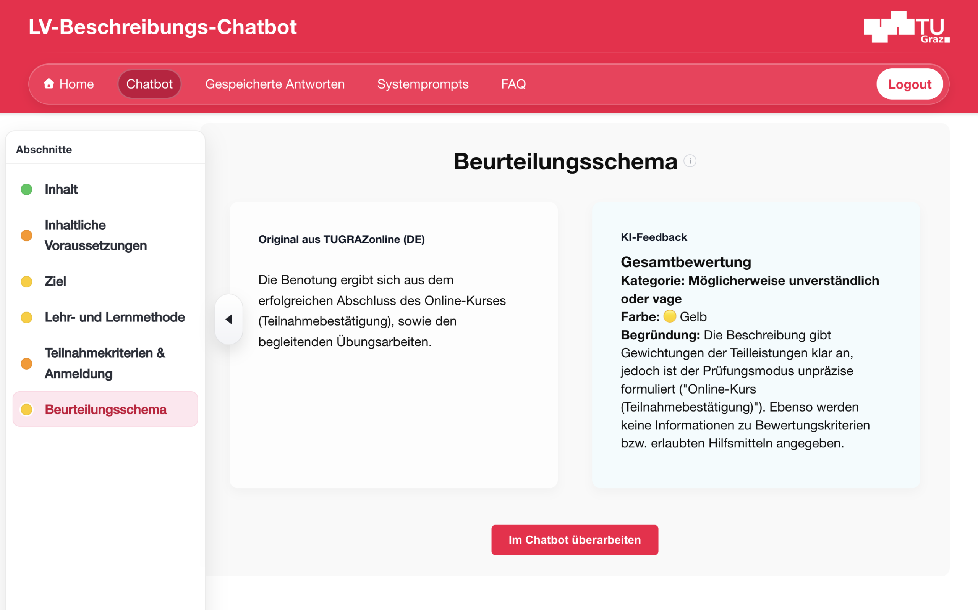
Im zweiten Schritt können Sie für jedes Feld einen Chat starten und die Beschreibung KI-gestützt optimieren. Dafür stehen Ihnen auch ein paar ausgewählte Beispielprompts zur Verfügung, die Ihnen Ideen für die Überarbeitung geben. Sie können sich zum Beispiel einen Entwurf für den jeweiligen Abschnitt mit Platzhaltern erstellen lassen, die Sie dann mit eigenen Informationen aus der Lehrveranstaltung befüllen.
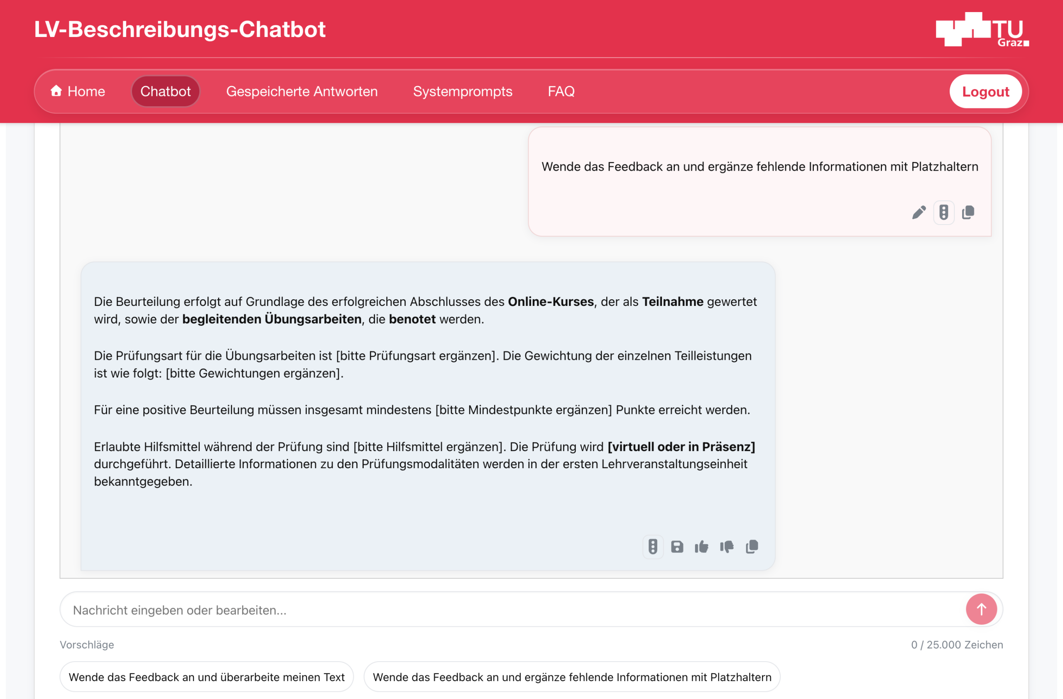
Sie können auf alle KI-gestützt erstellten Versionen immer wieder Feedback anfordern, und schließlich eine Version speichern. Gespeicherte Antworten können auch KI-gestützt übersetzt werden. Mit einem Klick können die Texte in die Zwischenablage kopiert und von Ihnen manuell in TUGRAZonline übertragen werden.
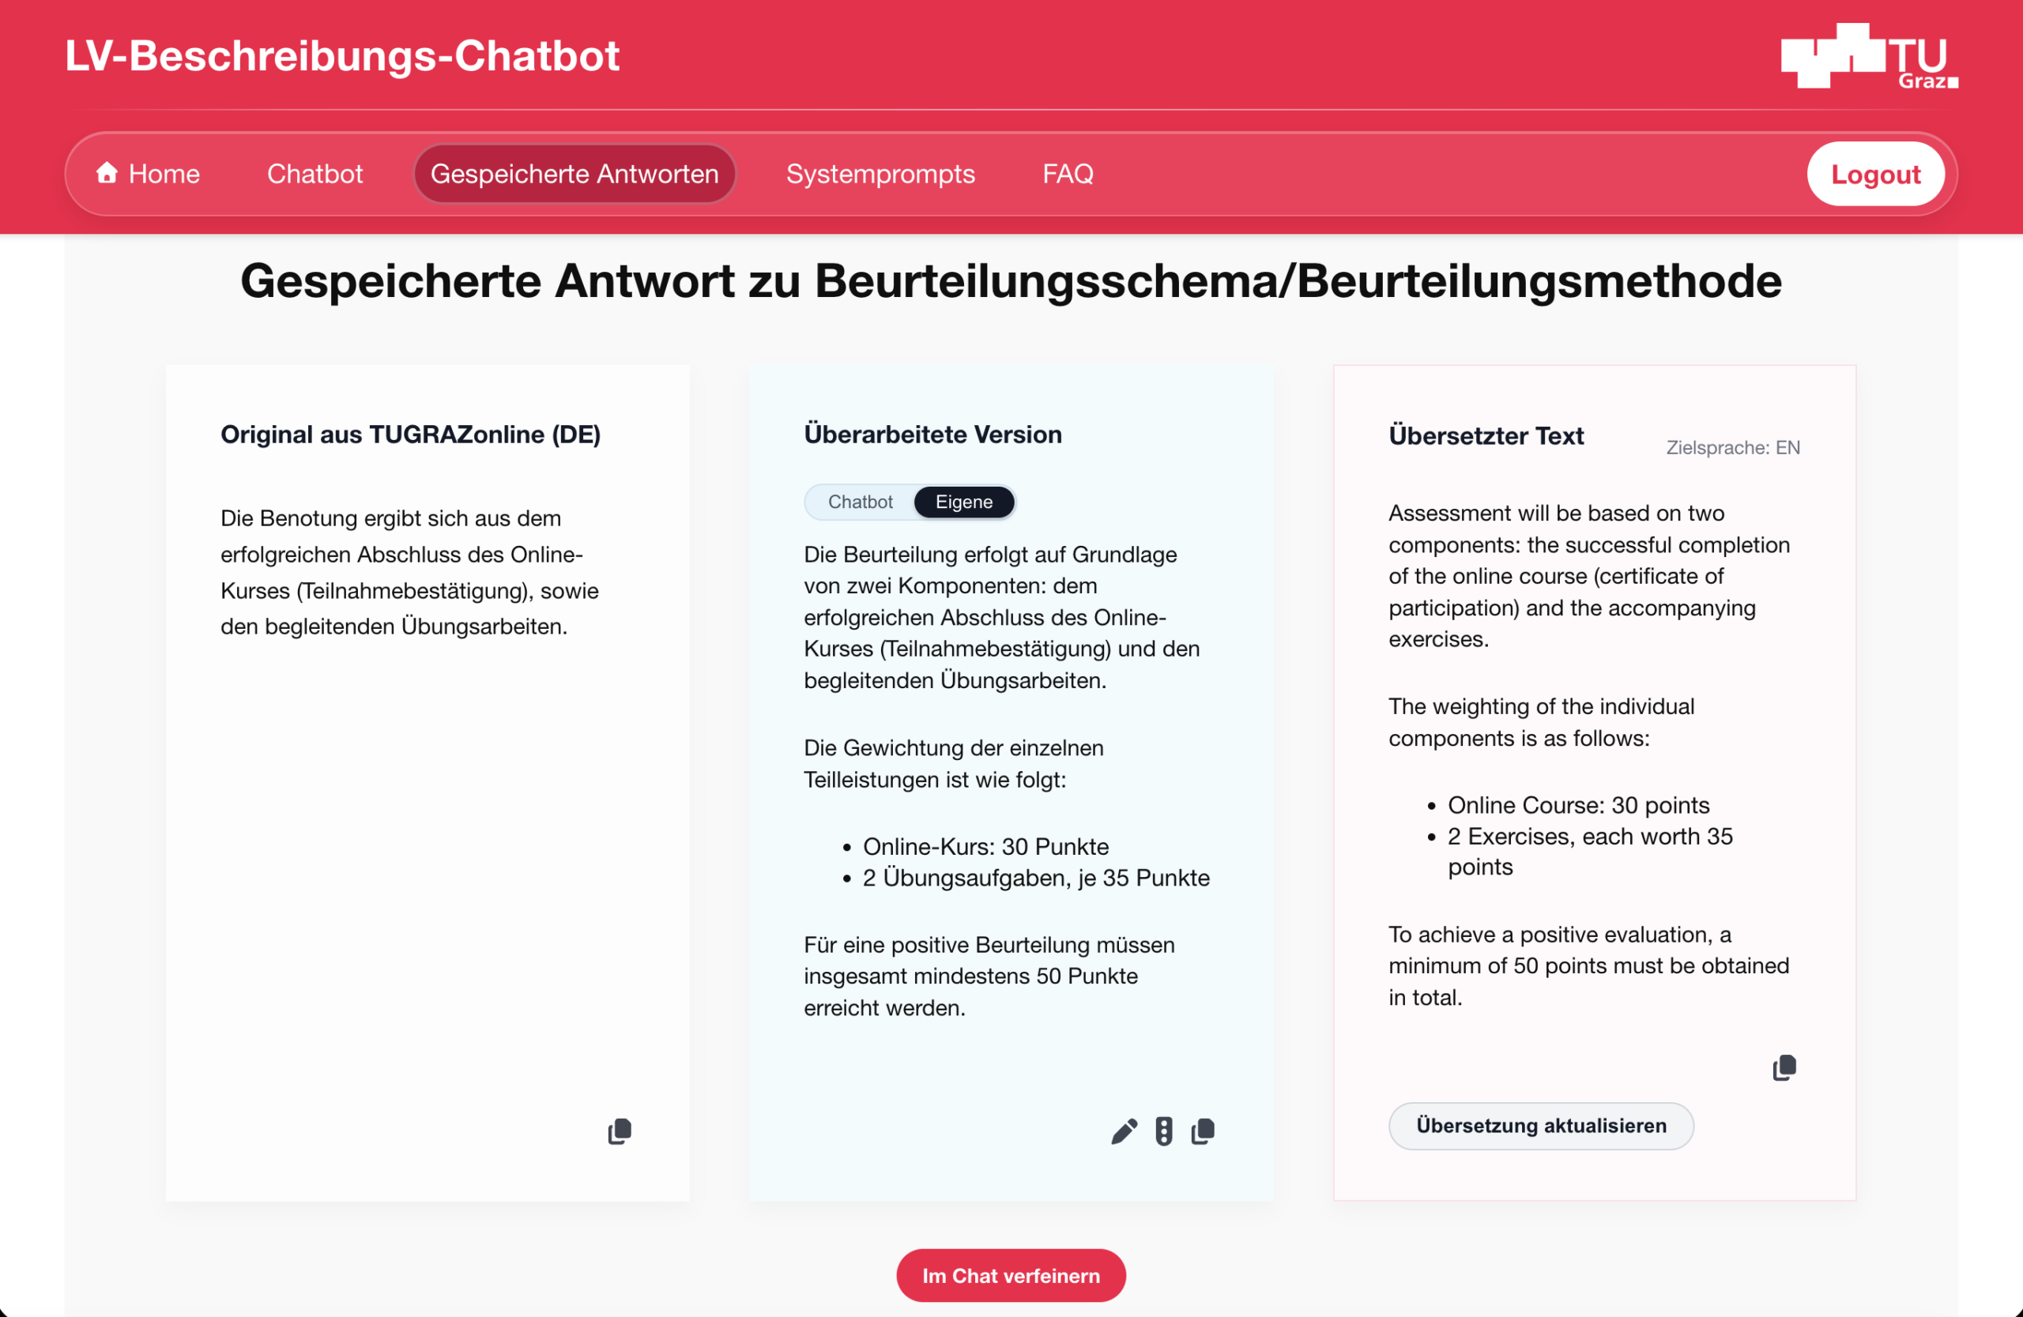

Hinweis
Wenn Sie den Chatbot für die KI-gestützte Überarbeitung nutzen, übermitteln Sie bitte keine personenbezogenen Daten und beachten Sie urheberrechtliche Bestimmungen sowie die Grundprinzipien zu AI an der TU Graz.
Weitere Informationen zum Thema Lehrveranstaltungs-Vorbereitung mit KI finden Sie in der Rubrik Didaktik im Beitrag #09 - Einsatzmöglichkeiten von KI-gestützten Tools in der Lehre.

Prompt-Strategie für strukturiertes Feedback
Im LV-Beschreibungs-Chatbot wird Feedback erzeugt, indem ein vorgegebener Systemprompt für den jeweiligen Abschnitt hinterlegt wurde.
Wir möchten die Funktionsweise des LV-Beschreibungs-Chatbots transparent machen. Alle vorgegebenen Prompts, die der LV-Beschreibungs-Chatbot für das Feedback nutzt, können daher im Menüpunkt „Systemprompts“ eingesehen werden. Sie können diese Prompts auch gerne in eigenen Kontexten oder anderen KI-Anwendungen weiternutzen.
Weitere Informationen zu Prompting-Strategien finden Sie in der Rubrik Tools im Beitrag #08 – Prompt Engineering in der Lehre.

Kontakt
Bei Fragen zum LV-Beschreibungs-Chatbot kontaktieren Sie: telucation@tugraz.at

Sticker zum Beitrag
